МУНИЦИПАЛЬНОЕ БЮДЖЕТНОЕ ОБЩЕОБРАЗОВАТЕЛЬНОЕ УЧРЕЖДЕНИЕ МАТВЕЕВО-КУРГАНСКАЯ СРЕДНЯЯ ОБЩЕОБРАЗОВАТЕЛЬНАЯ ШКОЛА №3 ИМЕНИ ГЕРОЯ СОВЕТСКОГО СОЮЗА АЛЕКСАНДРА МАТВЕЕВИЧА ЕРОШИНА
346970, Ростовская область, Матвеево-Курганский район, поселок Матвеев Курган, Спортивный переулок, дом 39/41

Урок литературного чтения

Тема: В.Ю. Драгунский «Тайное становится явным».
Восстановление последовательности событий в тексте.

2 класс

Фарион Лариса Михайловна
учитель начальных классов

2022 г

Оглавление
Введение 3
Основная часть 5
Список использованной литературы: 18
Приложения 19

Введение
На уроке используется:
Моделирование обложки произведения В Драгунского «Тайное становится явным». Это происходит при помощи введения системы заместителей (условных обозначений) жанров и тем произведения.
Дополнительным заместителем служит цвет. Он раскрывает тему произведения. Учащиеся определяют жанр и тему произведения при помощи «заместителей» составляют модель.

На уроке чтения был использован приём «Написания синквейна». Это один из видов технологии развития критического мышления Применение данного приёма обогащает словарный запас обучающихся; учит составлять словосочетания, предложения; учит ставить вопросы к прочитанному тексту; подготавливает к краткому пересказу; учит выделять и формулировать главную мысль текста.
Правила написания синквейна таковы: - на первой строчке записывается одно слово, существительное; это и есть тема синквейна; - на второй строчке надо написать два прилагательных, раскрывающих тему синквейна; - на третьей строчке записываются три глагола, описывающих действия, относящиеся к теме синквейна; - на четвертой строчке размещается целая фраза; это может быть крылатое выражение, цитата или составленное учеником предложение в контексте темы; - последняя строчка – это слово-синоним, своё отношение к данной теме, чувство или сравнение. Алгоритм обучения написанию синквейна: 1) выделить и записать понятие, о котором будет написан синквейн; 2) подобрать и записать два прилагательных, раскрывающих тему синквейна; 3) подобрать и записать три глагола, описывающих действия, относящиеся к теме синквейна; 4) составить и записать предложение о теме синквейна; 5) записать одно слово, выражающее отношение к теме синквейна.

Виды работы с текстом на уроке:
- Составление цитатного плана
- Составление картинного плана
- Чтение по готовому плану
- Инсценировка отрывка
- Выборочное чтение. Нахождение предложения или отрывка, отражающего главную мысль текста.
- Восстановление последовательности событий по опорным словам
- Работа с пословицами в режиме дальних и ближних горизонтов

Основная часть
  - План урока
Тема | В.Ю. Драгунский «Тайное становится явным».
Цели | Восстановление последовательности событий в тексте.
Задачи урока | Воспитывать честность, порядочность, уважение к старшим и близким людям;  Развитие коммуникативных качеств.
Планируемый результат | Личностные УУД:  -развитие этических чувств — стыда, вины, совести как регуляторов морального поведения; понимание чувств других людей и сопереживание им.  Познавательные УУД:  -осуществлять поиск необходимой информации для выполнения учебных заданий с использованием учебной литературы, энциклопедий, справочников (включая электронные, цифровые), в открытом информационном пространстве, в том числе контролируемом пространстве Интернета.  Коммуникативные УУД:  -договариваться и приходить к общему решению в совместной деятельности, в том числе в ситуации столкновения интересов.  Регулятивные УУД:  -планировать свои действия в соответствии с поставленной задачей и условиями её реализации.
Целесообразность использования здоровьесберегающих технологий | На уроках литературного чтения ограничена двигательная активность и увеличивается работа органа зрения и мозга. Выход из сложившегося положения вижу в применении режима дальнего зрения, организации поисковой активности. Для решения этих задач использую методику доктора медицинских наук В.Ф.Базарного.  Данная методика включает в себя:  - работу в режиме динамических поз  -работу в режиме дальних и ближних горизонтов  -использование радиально-лучевой компоновки, смешанного типа размещения столов  -схема зрительно-двигательных траекторий  -экологическое панно, крестовины  -оздоровительные минутки, упражнения на релаксацию, психогимнастику  В моём классе ученики работают за конторками. Вместо традиционной сгорбленной сидячей позы использую режим меняющихся поз, когда можно стоя и сидя работать в течение урока. Кроме того, использование конторок позволяет решить и такую проблему, как соответствие школьной мебели росту учащихся. Для снижения зрительного утомления использую крестовины. Во время работы дети свободно перемещаются по классу, не нарушая процесса ведения урока. Считаю, что данный вид работы имеет форму скрытой физминутки, поэтому использую данное упражнение в момент усталости, потери работоспособности.
Основные понятия | Правда, ложь
Межпредметные связи | Литературное чтение, окружающий мир, технология,ИЗО
Ресурсы | ИКТ, интерактивная доска, здоровье сберегающие технологии, моделирование, ресурс plickers
Организация пространства | Фронтальная, групповая работа, индивидуальная
Методы  и приемы | словесно-наглядный, словесно-эмоционального воздействия, практический, проблемно-поисковый, фронтальная работа  элементы здоровьесберегающей технологии В.Ф.Базарного (работа в режиме дальних и ближних горизонтов (работа с экологическим панно, смена поз (конторки)
Форма проведения | Урок-исследование
Оборудование | - мультимедийное оборудование (презентация),  - приложение Plickers система быстрого опроса, приложение установлено у учителя на планшете и на компьютере, у учащихся QR-коды  Интерактивное упражнение «Моделируем обложку»  - иллюстрированный материал с изображением жабы, розы,  - портрет В.Ю.Драгунского  - учебник Литературное чтение  - Конторки  - Листы для работы в группе  - Маркеры  - Толковый словарь  - Набор карточек для синквейна  - Набор сюжетных картинок для картинного плана.

Содержание урока.

Тема: В.Ю. Драгунский «Тайное становится явным».
1.Актуализация опорных знаний, целеполагание. Слайд 1

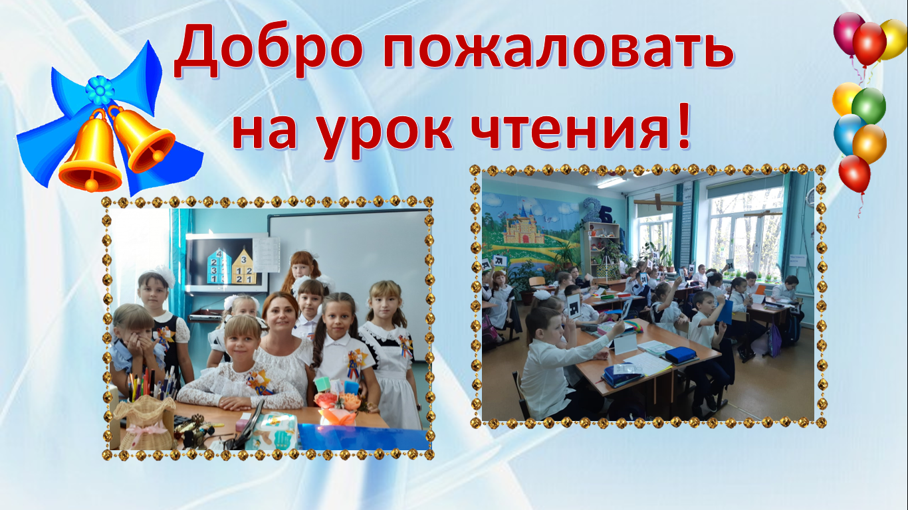
Здравствуйте, дорогие ребята и уважаемые гости.
Прозвенел уже звонок, начинаем наш урок. Мне очень приятно видеть в ваших глазах лучики любознательности. Я чувствую, что вы готовы меня слушать и слышать. Мне хочется вам пожелать, чтобы это радостное и творческое состояние не покидало вас в течение всего урока. Поприветствуем улыбкой друг друга, пожелаем мысленно себе удачи и тихонечко присядем за парты.
1.Речевая разминка Слайд 2
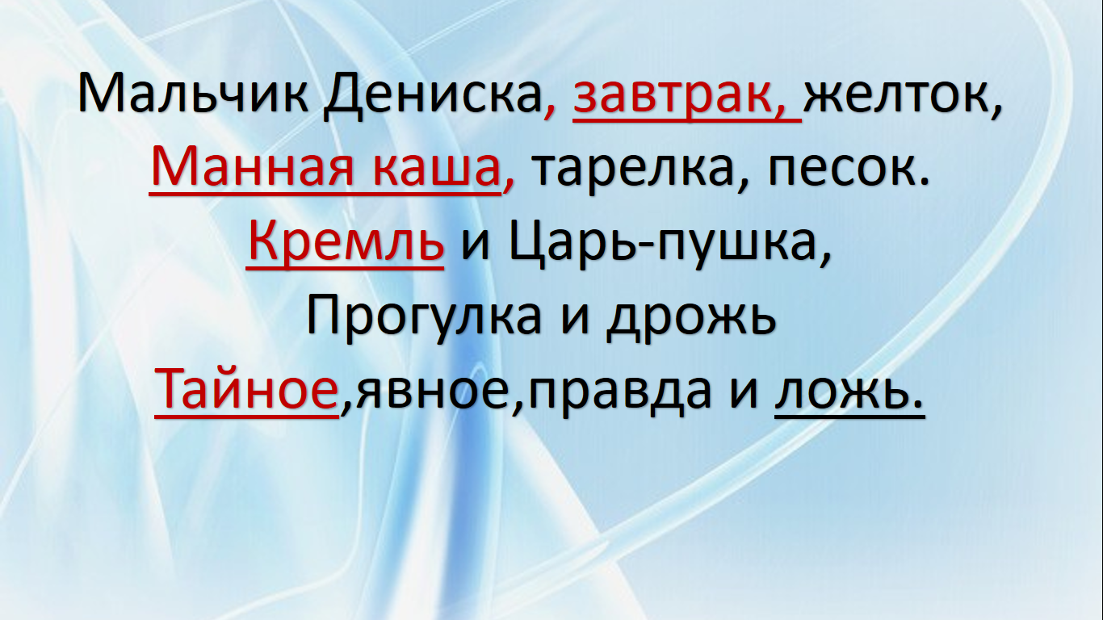
Мальчик Дениска, завтрак, желток,
Манная каша, тарелка, песок.
Кремль и Царь-пушка,
прогулка и дрожь,
Тайное, явное, правда и ложь.

Прочитайте данные строчки про себя.
Прочитайте хором, ставя логическое ударение на подчеркнутые слова.
Как называются такие слова? (ключевые)
А, по ключевым словам, можно определить, произведение какого автора мы будем сегодня читать?
Назовите автора и произведение, над которым мы будем сегодня работать.
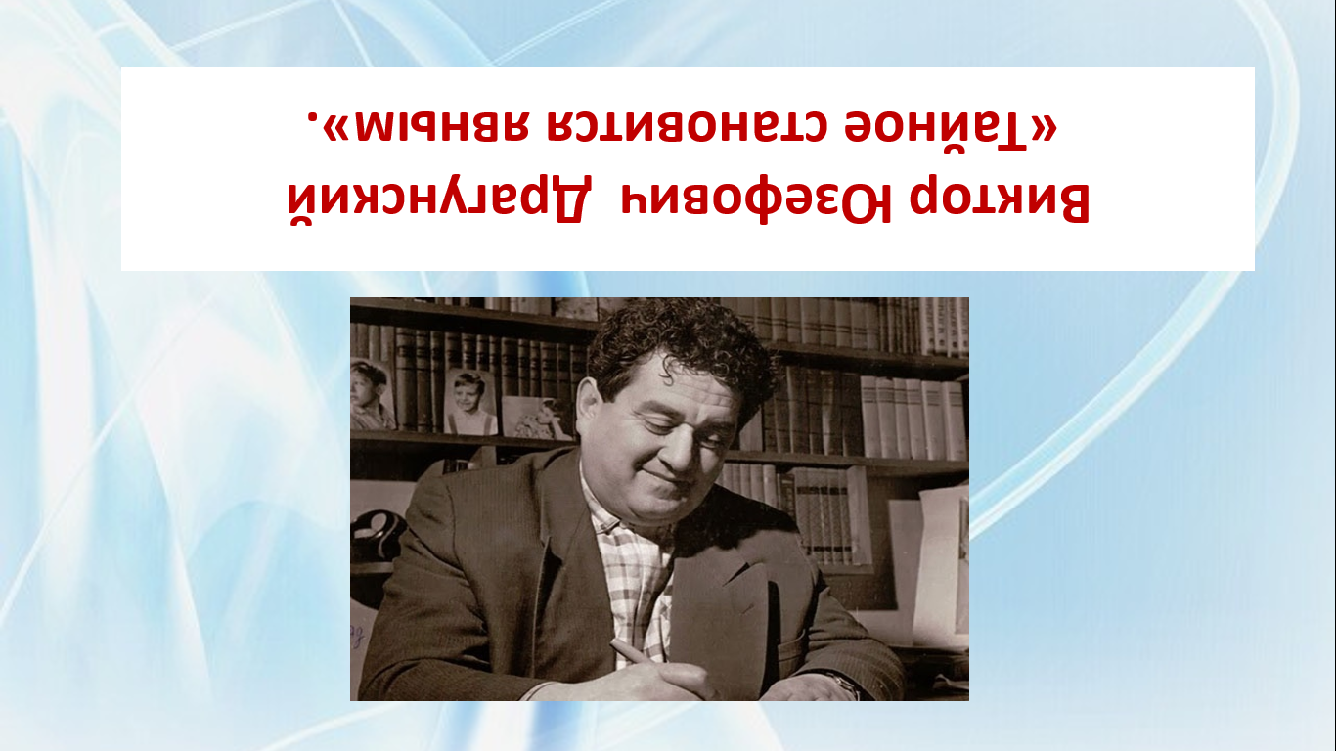
Постараемся сформулировать цель нашего урока Слайд 4,5,6

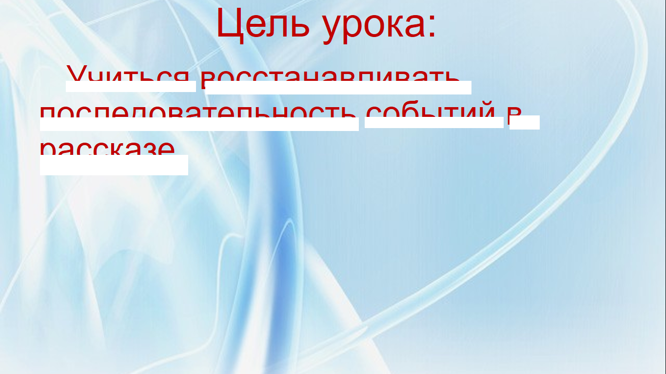

Учиться восстанавливать последовательность событий в тексте.
Для чего нам это надо?
Будем учиться пересказывать рассказ.
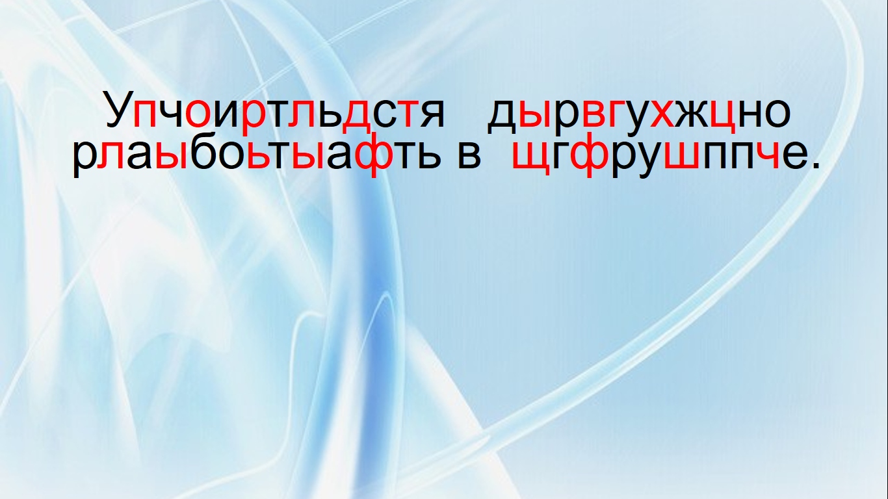
Будем учиться работать в группе.

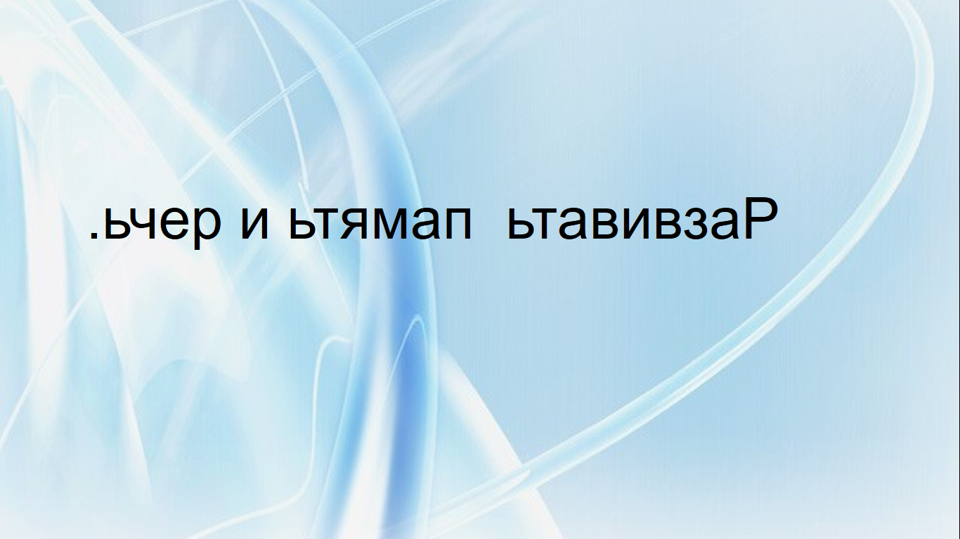
Будем стараться развивать память и речь.

2. Тест по пооизведению с использованием приложение Plickers
Система быстрого опроса, приложение установлено у учителя на планшете и на компьютере, у учащихся QR-коды
https://www.plickers.com/library#now-playing
А сейчас давайте проверим внимательно ли вы читали рассказ.
Прочитайте и выберите правильный ответ.
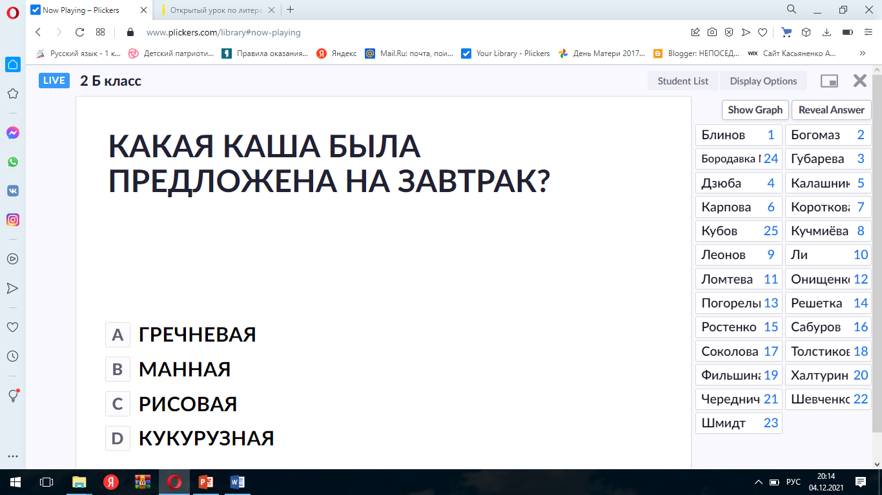

1. Как зовут главного героя?
- Мишка
- Дениска
- Вовка.
2. Куда хотела мама отвести Дениску?
- в Мавзолей
- в Грановитую палату
- в цирк.
3. Какая каша была предложена на завтрак?
- манная
- гречневая
- овсяная.
4. Что сделал Дениска с кашей?
- съел
- выбросил в окно
- отдал собаке.
5. Куда шел гражданин, на шляпу которого упала каша?
- в магазин за покупками
- в театр на спектакль
- фотографироваться.
3. Проверка и оценивание тестирования системой быстрого опроса (выведение на экран результатов тестирования)
4. Работа над восстановлением последовательности событий в рассказе.
Дома вам нужно было разделить текст на части. Давайте проверим.
Первая часть начинается словами…
Вторая часть….
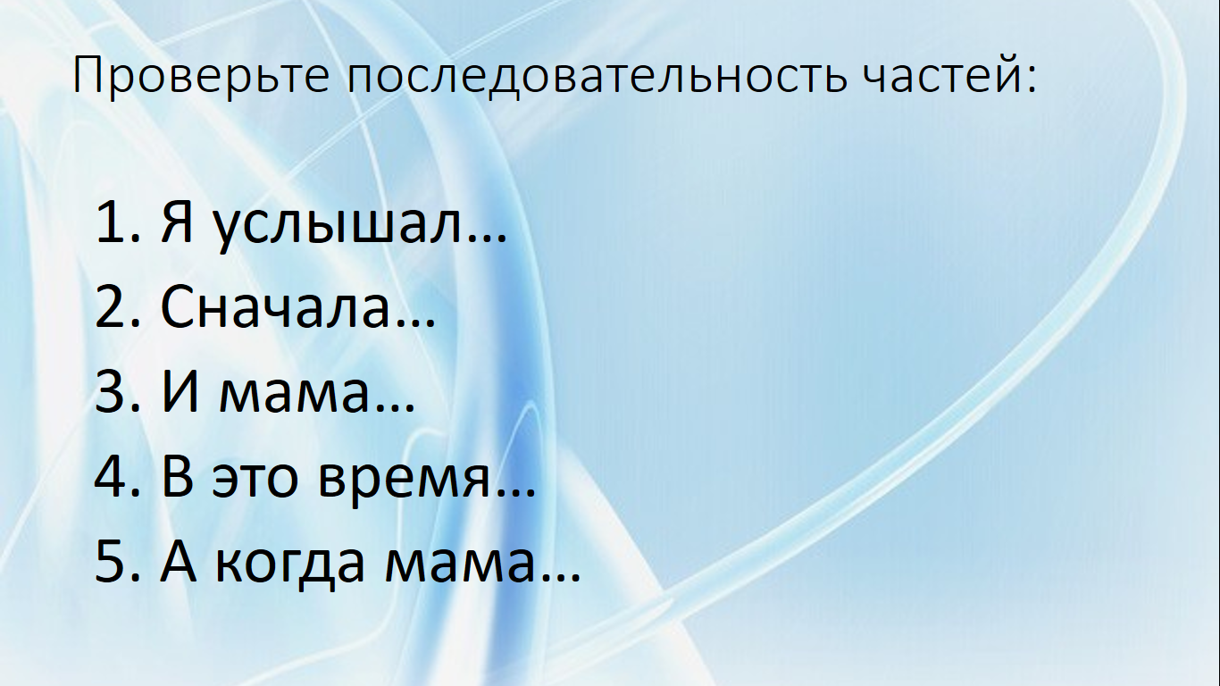

Мы поставили перед собой задачу восстановить последовательность событий в тексте.
Для этого нам нужно разделиться на группы.
Вспомним правила работы в группе.

Работа в группах

1 гр.—Составляет цитатный план—расположить по порядку:
Вспомните, какая цитата соответствует каждой части плана.
Расположить цитаты по порядку на столе.
«-А это значит, что, если кто поступает нечестно, все равно про него это узнают, и будет ему очень стыдно, и он понесет наказание.»
«-Видеть не могу манную кашу!»
«А я остался с кашей наедине.»
«…вы выливаете всякую гадость за окно!»
«-Ты это запомнил на всю жизнь?»
«У меня зуб вывалился и свистит.» (убрать лишнюю часть)

2 гр.— Вам нужно определить, какие опорные слова подходят к каждой части.
Убрать лишние, а остальные расположить по порядку по частям.

тайна | варенье | каша | Кощей | кипяток | рассердилась
наказание | балкон | отругала | Кремль | окно | страшно  взглянуть
запомнил | Баба-Яга | пострадавший | хрен | шляпа

3 гр.— Вам нужно придумать по 1 вопросу к каждой части.
Вопросы должны начинаться со слов…
1. Как мама…
2. Куда…
3. Что….
4. Как…
5. Что …

4 гр.— Вы будете мультипликаторами

Вам необходимо расположить иллюстрации в хронологическом порядке (выделить в разрезанном тексте слова, подходящие к иллюстрации—маркером
5гр.- Вам нужно составить синквейн со словом рассказ и составить интерактивную модель обложки данного произведения.

5. Работа в группах, проверка Слайд 9-18
Проверка: проверяем первую часть рассказа.
1 группа показывает иллюстрацию,зачитывает подходящие слова
2 группа читает цитату,
3 группа зачитывает опорные слова, относящиеся к 1 части
4 группа задает свой вопрос (остальные ребята ищут ответ в тексте, зачитывают). (слайды на каждую часть)
5 группа проверяет
Аналогично проверяются первая , вторая и третья части
Работа над четвертой частью
Какой эпизод вам показался наиболее смешным в рассказе Драгунского «Тайное становится явным?»
Хотелось бы посмотреть,как это было на самом деле?
Инсценировка эпизода
И вот к нам вошел какой-то дяденька.
Я как на него взглянул, так сразу понял, что в Кремль я не пойду.
На голове у этого дяденьки была шляпа. А на шляпе наша каша. Она лежала почти в середине шляпы, в ямочке, и немножко по краям, где лента, и немножко за воротником, и на плечах, и на левой брючине. Он как вошел, сразу стал мекать:
- Главное, я иду фотографироваться... И вдруг такая история... Каша... мм... манная... Горячая, между прочим, сквозь шляпу и то... жжет... Как же я пошлю свое... мм... фото, когда я весь в каше?!
Тут мама посмотрела на меня, и глаза у нее стали зеленые, как крыжовник, а уж это верная примета, что мама ужасно рассердилась.
- Извините, пожалуйста, - сказала она тихо, - разрешите, я вас почищу, пройдите сюда!
И они все трое вышли в коридор
Продолжение работы над 5 частью
6. Фикультминутка
В группе дружно можно не только работать, но и отдыхать. Встанем и отдохнем, будьте осторожны, не ударьтесь, не мешайте друг другу.
Попробуем представить процесс приготовления каши(повторяют движения за учителем)

Пошлёпал ложкой

Посолил

Долил кипятку

Вылил в кашу всю баночку хрена

Глаза на лоб полезли

Выплеснул кашу в окно
6. Закрепление, итог урока, рефлексия.

Ребята, чтобы подвести итог урока, нам нужно составить синквейн по данному произведению, слово для темы—рассказ.
Ребята из пятой группы постарались.
Давайте посмотрим, что у них получилось.

Рассказ
1.Юмористический, поучительный
2.Не любил, выкинул, сознался
3.Тайное всегда становится явным!
4 Правда.

Какой урок извлекли вы для себя?

7 . Подбор пословиц к данному произведению.
Какая из пословиц больше других подходит к нашему произведению.
Найдите и соберите из частей пословицу, объясните.
(На стенах класса развешены пословицы: «Правда всего дороже» «Сделал дело-гуляй смело», « Кашу свари, да еще и в рот положи»

Что больше всего понравилось на уроке?
О чём должен помнить каждый человек?
На свете так бывает,
Порой не разберёшь:
С тобою правда рядом
Иль вкрадчивая ложь.
Как в этом разобраться?
Как научиться жить,
Чтоб только с правдой рядом,
А с ложью не дружить?
Бывает ложь красива,
А правда так горька,
Но человеку честному
Та горечь не страшна!
Давайте мы, ребята,
На свете честно жить,
Не будем лгать, а только
Правду говорить!
Ребята,если вы сможете без труда пересказать этот рассказ,поднимите кружок красного цвета,если вам нужна помощь,кружок зеленого цвета,если не сможете и вам нужно еще перечитать текст,то кружок зелёного цвета.
8. Домашнее задание: Пересказать рассказ от лица автора.

Методические рекомендации по подготовке и проведению урока.
«Использование программы PLICKERS для проведения опроса на уроках»
Plickers – это приложение, позволяющее мгновенно оценить ответы всего класса и упростить сбор статистики.
Работает оно с применением QR-кодов, более привычных нам в рекламе, магазинах.
Plickers используется учителем на планшете или смартфоне, в связке с ноутбуком.
Камерой планшета (телефона) учитель сканирует поднятые детьми карточки с QR-кодами с, по их мнению, правильными ответами
На ней стоит номер и 4 буквы (A, B, C, D)
Задача учителя: зайти на ресурс https://www.plickers.com/
Далее следовать инструкции.
Инструкция «Использование программы PLICKERS
для проведения опроса на уроках»
- Регистрируемся на сайте PLICKERS.COM. Лучше использовать браузер Google chrome – у него есть функция перевода.
- Включаем функцию перевода. Это можно сделать правой кнопкой мыши – «Перевести на русский язык».

- Скачиваем приложение PLICKERS на свой смартфон.
- Регистрируем свой класс.
- Печатаем карты. Выбираем стандартный размер.
- Заходим в библиотеку вопросов. Создаем папку с вопросами.
- Создаем вопросы. Пишем ответы. Отмечаем правильный вариант.
- Нажимаем слово «Расширить», затем «Добавить в очередь».
Можно составить опрос со своего смартфона. Каждый вопрос «направляем» на опрос – нажимаем «Add to Queue».
- На уроке включаем функцию «Прямая трансляция».
- Включаем приложение на смартфоне. Выбираем класс. Выбираем нужный вопрос. Он появится на экране. Нажимаем «Scan». Сканируем ответы.
- Чтобы проверить ответы, статистику, открываем раздел «Отчеты».
- Выбираем класс, дату, нажимаем «Применить».
- Проверяем статистику опроса.
- Приложение на смартфоне англоязычное.
CREATE – создать вопрос
LIBRARY – библиотека вопросов
HISTORY – история опросов
QUEUE – очередь вопросов
Теперь переходим непосредственно к процессу опроса.
ПРОЦЕСС ОПРОСА
Для опроса очень желательно иметь проектор с подключенным к нему компьютером. На компьютере открываем сайт Plickers, логинимся там и нажимаем на ссылку сверху «Live view». Это специальный режим показа вопросов, которым можно управлять мобильного телефона. В мобильном телефоне открываем приложение Plickers.
Нажимаем на первый вопрос. Вот тут впервые происходит «магия»: как только вы выбрали вопрос на вашем мобильном телефоне, он автоматически отображается на проекторе через режим Live view. То есть нам не нужно находиться у компьютера и переключать что-либо — всё управление ведётся с телефона.
Дети читают вопрос и поднимают карточки с вариантами ответа. Учитель нажимает кнопку Scan внизу экрана и попадает в режим сканирования ответов.
Plickers в реальности
В этом режиме достаточно просто навести телефон на учеников — приложение автоматически распознает QR-коды всех учеников сразу. При этом можно не бояться «считать» один код несколько раз — Plickers учтёт только один, самый последний ответ. Поэтому, кстати, ученик спокойно может поменять своё мнение «на ходу» — всё это учтено разработчиками программы. В приложении сразу же показывается базовая статистика распределения ответов. Справа внизу имеется кнопка для очистки статистики. Кнопка-галочка по центру внизу завершает данный вопрос и возвращает учителя в очередь вопросов. Далее — повторяем операцию для остальных вопросов.
Данный вид опроса использую во время тестирования на уроке, для проверки на знание текста.
Использование сервиса LEARNING APPS
Ресурс LearningApps.org является конструктором интерактивных приложений. Требования ФГОС к метапредметным результатам требуют изменения технологии организации обучения. Особую дидактическую значимость приобретают средства и сервисы ИКТ (ЦОР, облачные технологии, социальные сервисы Web 2.0), Коммуникативные возможности изучения иностранного языка расширяются. Популярной технологией, реализуемой в рамках ФГОС, является использование информационно-коммуникационных технологий. Примером такой технологии служит ресурс LearningApps.org, являющийся приложением сервиса Web 2.0.
Каждый получает не только доступ к цифровым коллекциям, но и принимает участие в формировании собственного сетевого контента. Создание презентаций, фотоальбомов, работа по созданию учебных фильмов, обработка звука, работа с документами может проходить как в индивидуальном режиме, так и в функции группового доступа. программы, пользовательских навыков участников группы и фантазии преподавателя.
Та как я являюсь заргистрированным пользователем,у меня есть своя страница,на которой я создаю нужные мне упражнения.На данном уроке было использовано одно из таких упражнений.

Список использованной литературы:
1. Асмолов А.Г, Бурменская Г.В, Володарская И.А.« Как проектировать универсальные учебные действия в начальной школе: от действия к мысли»- пособие для учителя - М.: Просвещение, 2008.
2. Салмина Н. Г. Знак и символ в обучении. - М.: Изд-во Москва ун-та, 1988.
3. Фридман Л. М. Наглядность и моделирование в обучении. – М.: Знание №6, 1984.
4.Абрамов Н. Словарь русских синонимов и сходных по смыслу выражений.7-е изд., стереотип. -Москва: Русские словари,1999.
5. Кутявина С.В. Гостимская Е.С., Байкова М.И. Поурочные разработки по литературному чтению: 2 класс. - 3-е изд., прераб. и доп. – М.: ВАКО,2007. -288с.
6. Ожегов С.И и Шведова Н.Ю. Толковый словарь русского языка
7. Яценко И.Ф. Поурочные разработки по внеклассному чтению:2 класс. -М.: ВАКО, 2007
Электронный ресурс
http://www.bazarny.ru Базарный В.Ф. Технологии здоровой жизни
Приложения
1Фото с урока

https://disk.yandex.ru/d/y4BZzORXGaZYwQ

2 Видео. Запись открытого урока.

https://disk.yandex.ru/d/6_MA9TwIGvyleg

3 Цитатный план

https://disk.yandex.ru/i/kpwpElotd2MZSQ

4 Картинный план к рассказу

https://disk.yandex.ru/d/krFwFBxJrGwN3Q

5 Презентация к уроку «Тайное становится явным»

https://disk.yandex.ru/i/j-kAAt9htt9KeQ

6 Синквейн (шаблон)

https://disk.yandex.ru/i/1s6a5AVRORcCww

7.Вопросы к частям рассказа

https://disk.yandex.ru/i/VBVDj3X76zFMKg

8.Опорные слова

https://disk.yandex.ru/i/Fj7SMezl8tphvQ

9.Календарь чувств
https://docs.google.com/document/d/1hoiW9jrgxcnBx5LMuD2ZRdEuLNt-xthH7HJr4Rmy88w/edit?usp=sharing

10 Интерактивное пособие «Моделируем обложку»

https://docs.google.com/presentation/d/1pCh5UQeIAkO_RGvSyKIDzA1t-gHHIb2wbz6vEiyNgTE/edit?usp=sharing

